การเชื่อมต่อแท็บเล็ต ป.1 otpc เข้ากับคอมพิวเตอร์
(Tablet Connect With Computer)

ในบทนี้จะมาทำการสอนเรื่องการเชื่อมต่อ ระหว่างแท็บเล็ตพีซี OTPC กับ คอมพิวเตอร์ เพื่อทำการเคลื่อนย้ายไฟล์ ระหว่างแท็บเล็ต กับ คอมพิวเตอร์ เพื่อเข้าไปเอาข้อมูลในแท็บเล็ต อาจจะเป็นข้อมูลรูปภาพที่ถ่ายจากกล้องแท็บเล็ต หรือการนำรูปที่ Capture ผ่านแท็บเล็ต ลงไปไว้ที่คอมพิวเตอร์ อีกทั้งยังสามารถ นำข้อมูลต่างๆ ในคอมพิวเตอร์ เช่น Application รูปภาพ หนัง วีดีโอ ย้ายไปไว้ใน แท็บเล็ตได้ เรามาดูขั้นตอนการเชื่อมต่อกันเลยดีกว่า ครับผม

ขั้นตอนที่ 1 ให้เข้าสู่หน้าจอ "การตั้งค่า"

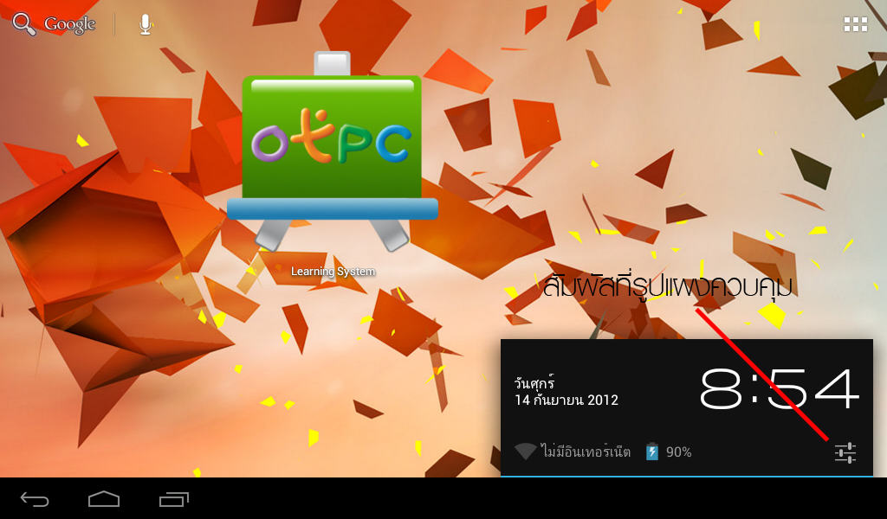

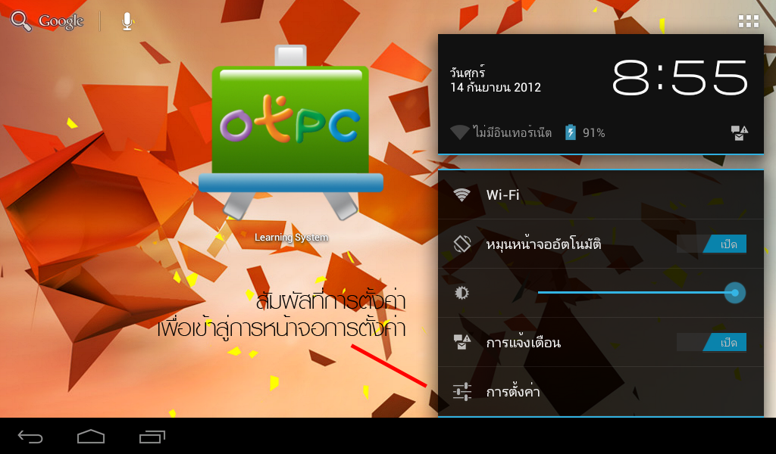
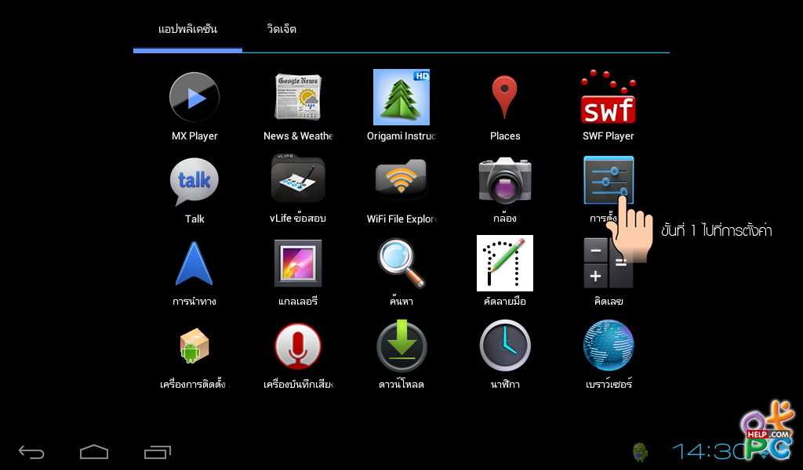
ขั้นตอนที่ 2 ให้เข้าสู่หน้าจอ "ที่เก็บข้อมูล"
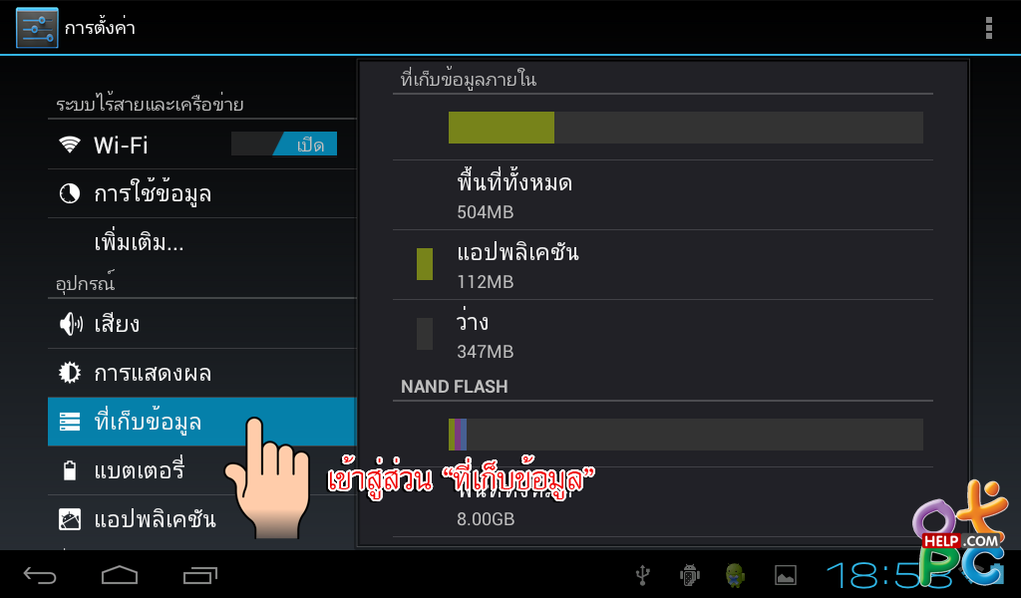

ขั้นตอนที่ 3 สัมผัสที่ด้านขวาบน ที่เป็นรูป สี่เหลี่ยมเล็กๆ เรียงกัน 3 อัน เพื่อเข้าสู่การปรับตั้งค่าเพิ่มเติม
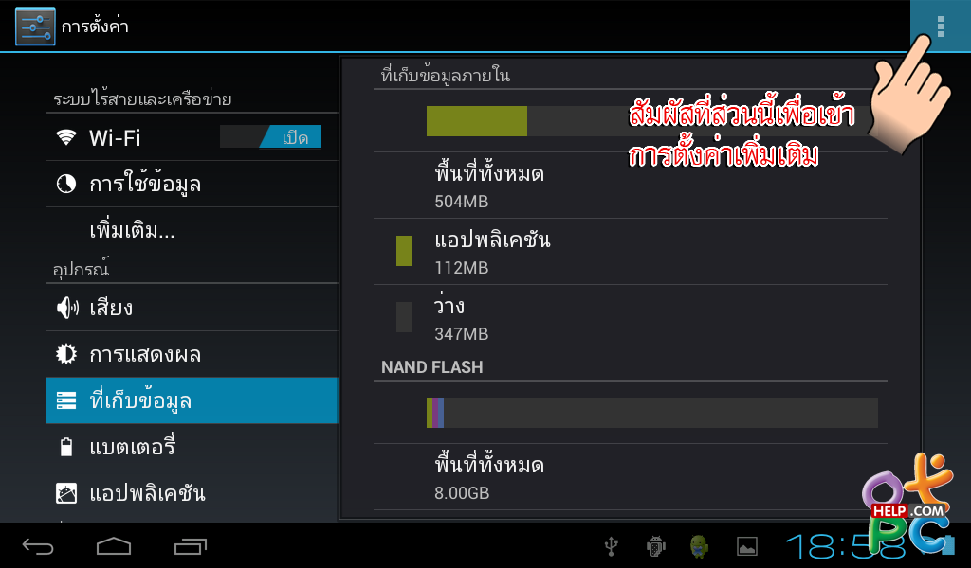

ขั้นตอนที่ 4 เลือกไปที่ การเชื่อมต่อ USB คอมพิวเตอร์
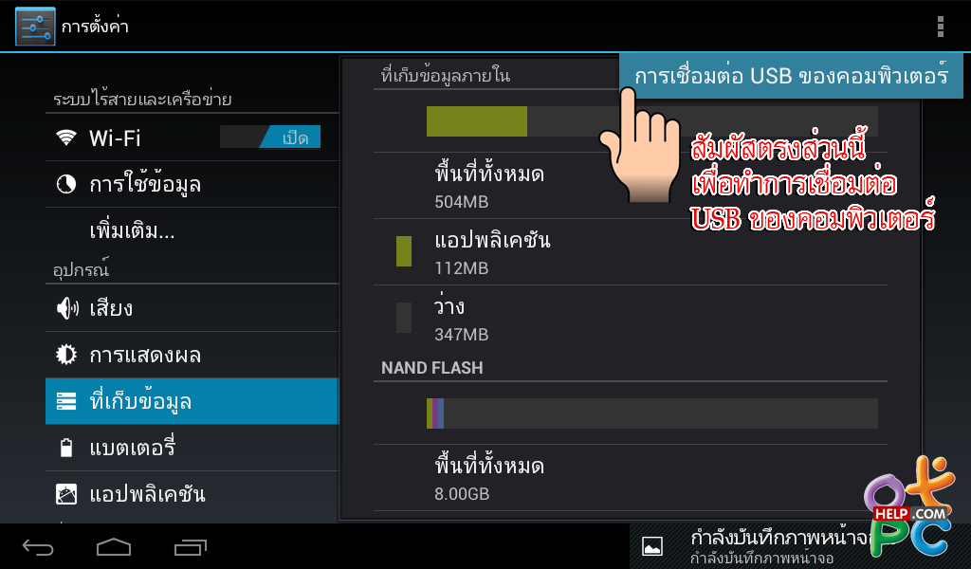

ขั้นตอนที่ 5 เลือกไปที่ Mass Storage
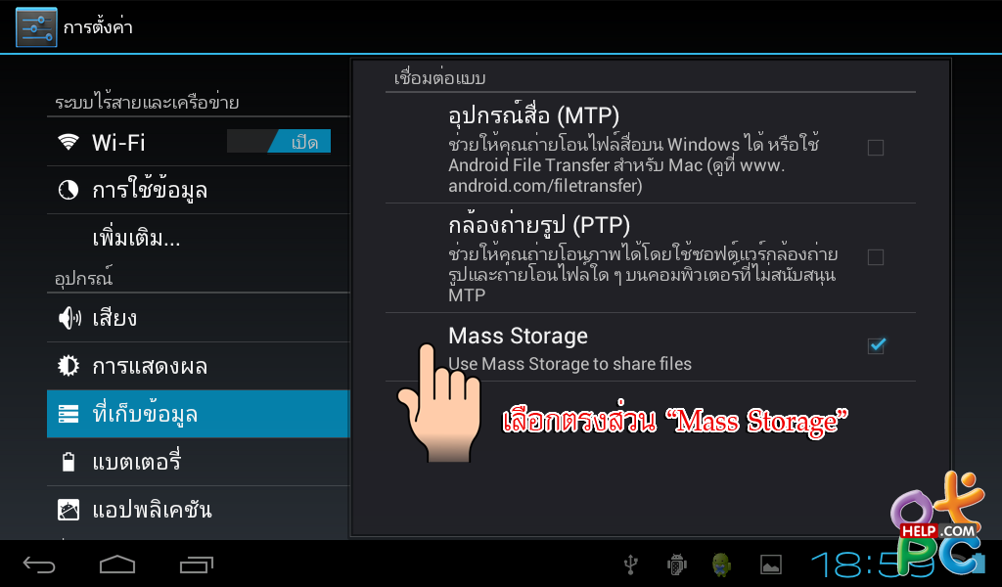

ขั้นตอนที่ 6 ทำการเสียบสายข้อมูลเพื่อทำการเชื่อมต่อระหว่าง แท็บเล็ต กับ คอมพิวเตอร์ โดยใช้สายสายเชื่อมต่อคอมพิวเตอร์ หรือเรียกอีกอย่างว่า สาย Data
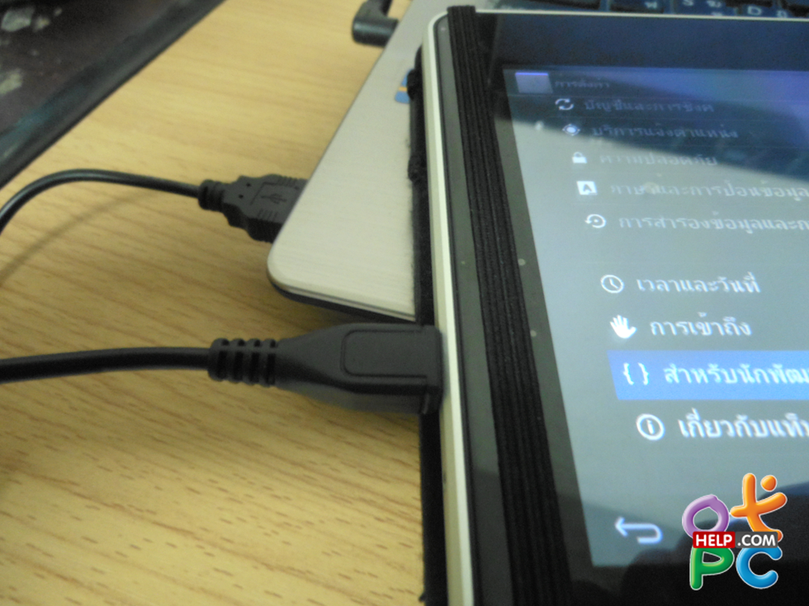

ขั้นตอนที่ 7 สัมผัสที่ด้านขวาล่าง ของหน้าจอ
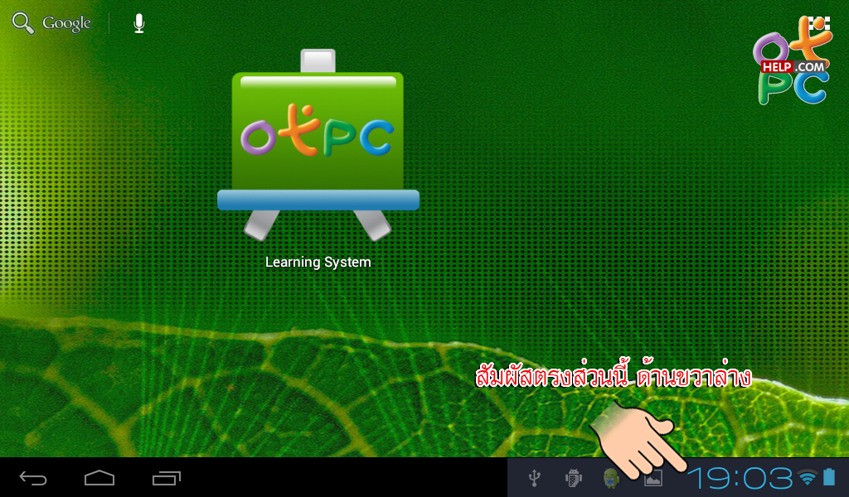

ขั้นตอนที่ 8 ให้เลือกไปที่ เชื่อมต่อแล้ว
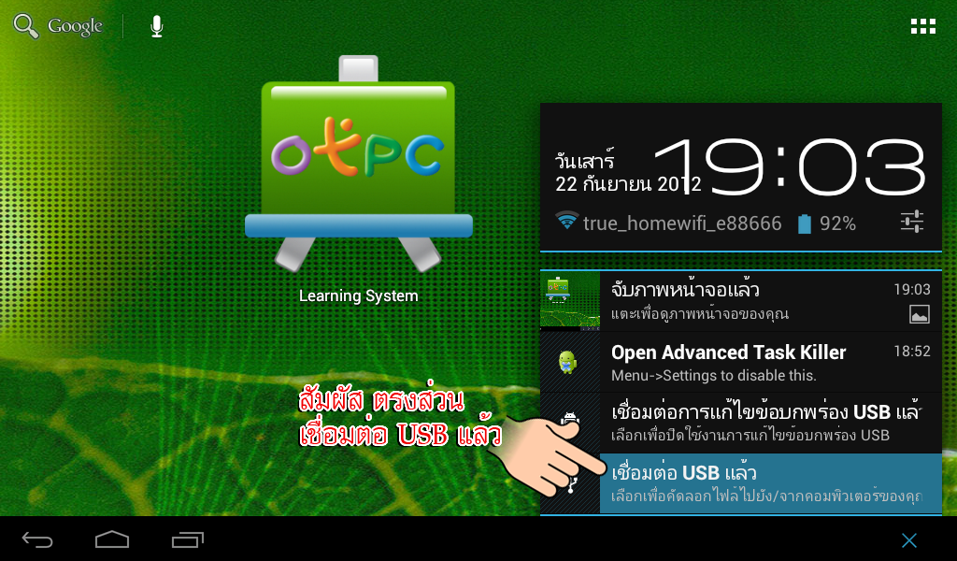

ขั้นตอนที่ 9 สัมผัสไปที่ปุ่ม เปิดที่เก็บข้อมูล USB
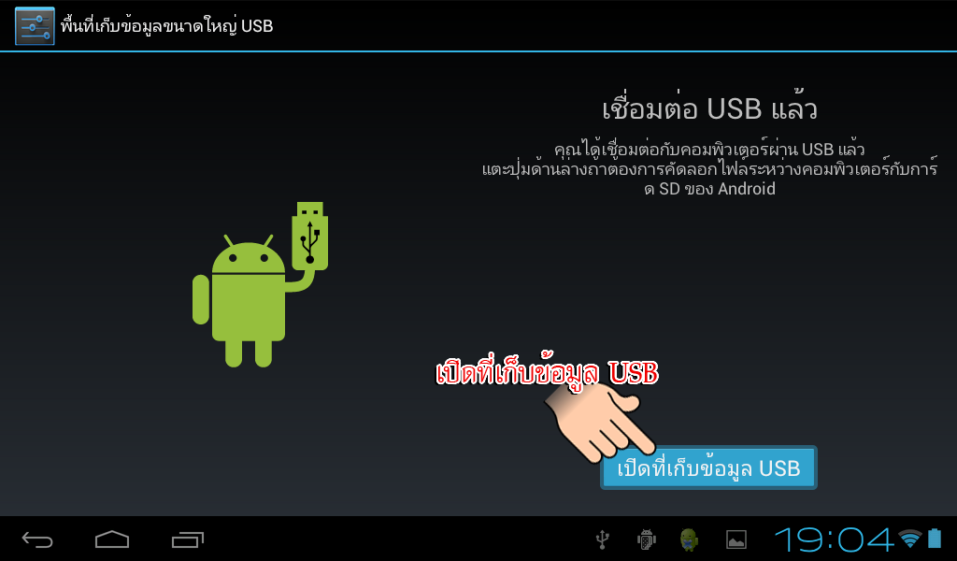

ขั้นตอนที่ 10 มี ป๊อปอัพแสดงการยืนยัน ว่า หากเปิดที่เก็บข้อมูล USB แอปพลิเคชั่นบางอย่างที่คุณใช้จะหยุดและอาจใช้งานไม่ได้จนกว่าคุณจะปิดที่จัดเก็บข้อมูล USB ให้ตอบ "ตกลง"
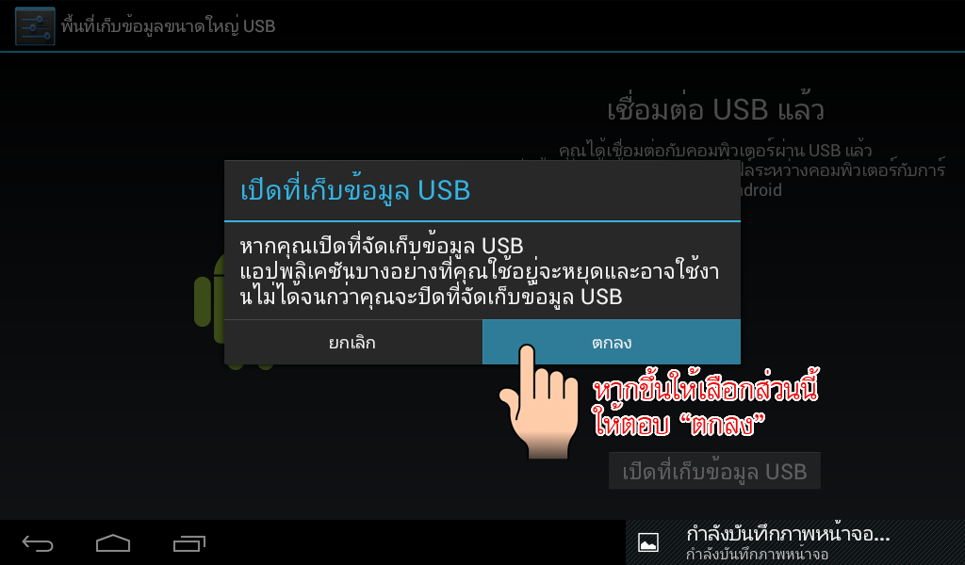

ขั้นตอนที่ 11 เมื่อทำการเชื่อมต่อเสร็จสิ้นแล้วให้เปิดที่ My Computer จะมีไดร์ฟข้อมูลของแท็บเล็ตแสดงขึ้นมา โดยมีชื่อไดร์ฟว่า ROCKCHIPS เพื่อทำการ ลบ เพิ่ม ย้าย ข้อมูลในแท็บเล็ตได้ในไดร์ฟนี้
